o avião

COMO O AVIÃO VOA?
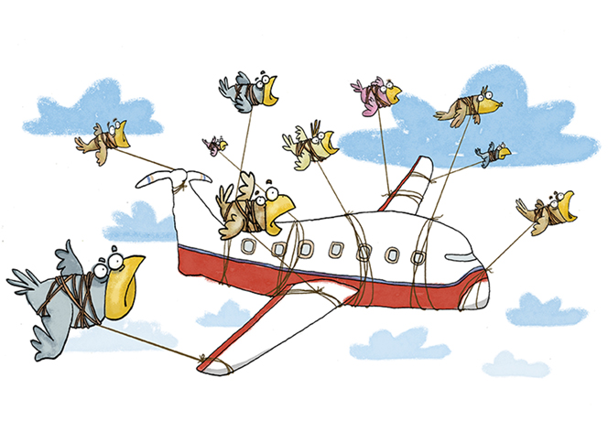
Como será que algo tão grande e pesado consegue voar? Essa foi a dúvida do grupo de alunos do IEIJ que viajou para Londres na semana passada. A bordo de um avião Boeing 777-300, com capacidade de até 500 passageiros, o grupo se questionava: como um avião tão grande, com tantos passageiros, pode se manter no ar por tanto tempo (11 horas de viagem, sem parar!).
Vamos ver quem deu um grande impulso para tornar realidade o sonho tão antigo do homem que era voar!
Existem vários princípios físicos para explicar isto. O avião voa por causa do formato das asas e de outras partes, como turbinas e pás, que geram impulsos. Além disso, os caminhos que o ar percorre por todo o comprimento do avião geram diferenças de pressão que permitem o voo. E então, é por isso que para movimentar o avião, descendo ou subindo, os pilotos mexem na posição das asas.
Uma coisa que podemos fazer para conferir isso é pegar duas tiras de papel e colocá-las entre os lábios e soprar. Veja o que acontece e compare com o avião!
Hoje, dia 23 de outubro, comemora-se o dia do Aviador: nesta data, em 1906, o brasileiro Alberto Santos Dumont, torna-se o primeiro ser humano a voar!
Vamos conhecer um pouco sobre a história da vida desse grande personagem brasileiro.
Assista ao vídeo Um Cientista, Uma História | Alberto Santos Dumont, realizado pelo CANAL FUTURA.
https://www.youtube.com/watch?v=dMRHfuqKDd0
PROPOSTA: Escreva 10 perguntas e responda-as, sobre o vídeo. Elabore 2 perguntas para cada minuto assistido do vídeo.
